Орел с Совою помирилисьИ, закрепить союз покрепче силясь,По-братски обнялисьИ поклялись(Чтобы верней была услуга):Птенцов не трогать друг у друга.«Ты знаешь ли моих птенцов?» —Сова Орла спросила.«Не знаю!» — молвил тот. — «Ах, в том-то вот и сила!Не зная их, ты их пожрешь в конце концов».«Так опиши мне их фигуры!» —Сказал Орел.
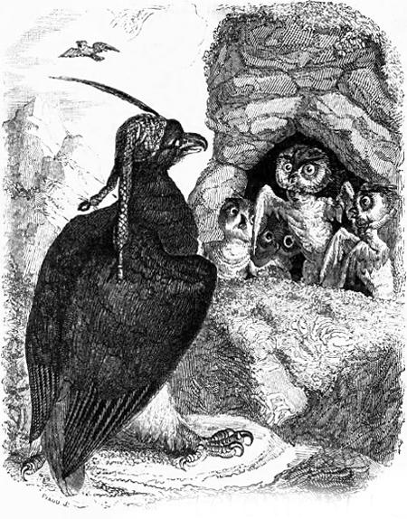И взгляд пронзительный и хмурыйНа собеседницу навел.«Ах, — молвила Сова, — мои птенцы так малы,Изящны, полны красоты,Что их из жалости, пожалуй,Не тронешь ты».Случилось так, что Бог послал Сове семейство. Однажды вечером, едва СоваПомчалась на злодейства,Орел по воздуху парил,И вдруг в расщелине развалинПтенцов каких-то он накрыл.
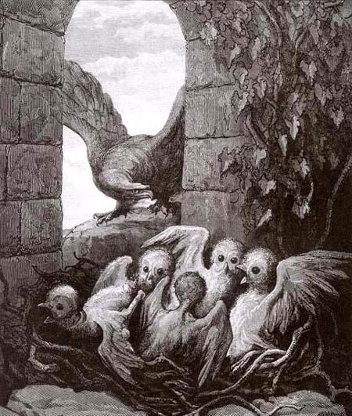Их вид был жалок и печален,А голос так ужасен и уныл,Что наш Орел решил сердито,Что у Совы таких не может быть детей.И тут же ими сытноПозавтракал злодей.Сова вернулась... но... о, боги!..Детей уж нет... остались только ноги...Сова рыдает, мечет, рвет,Сова разбойников клянет...Но вотЕй кто-то молвит таровато:«Сова! Сама ты виновата!Ты вздумала, бедняга, без путиВ своей семье прекрасное найти...Расхвасталась и разболталась, —Ну и попалась!»
